Быстрая настройка роутера D-Link DIR615A Интернет+IPTV
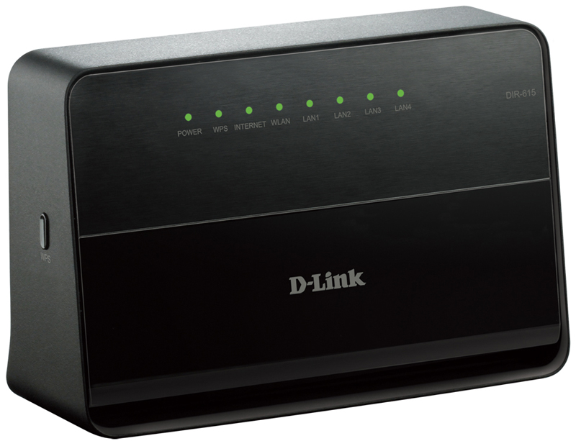
Подключите роутер к линии (желтый порт INTERNET), затем подключите к нему нужные устройства.
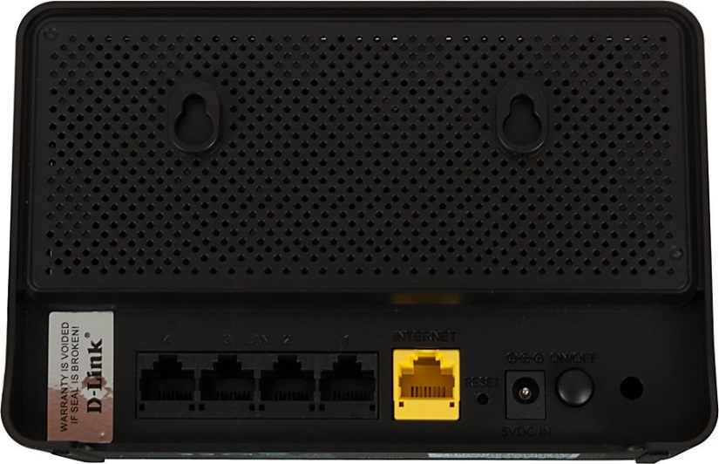
Отройте веб-браузер, в адресной строке введите 192.168.0.1, затем перейдите по данному адресу. Вас встретит стартовое меню роутера, где нужно нажать кнопку Начать.
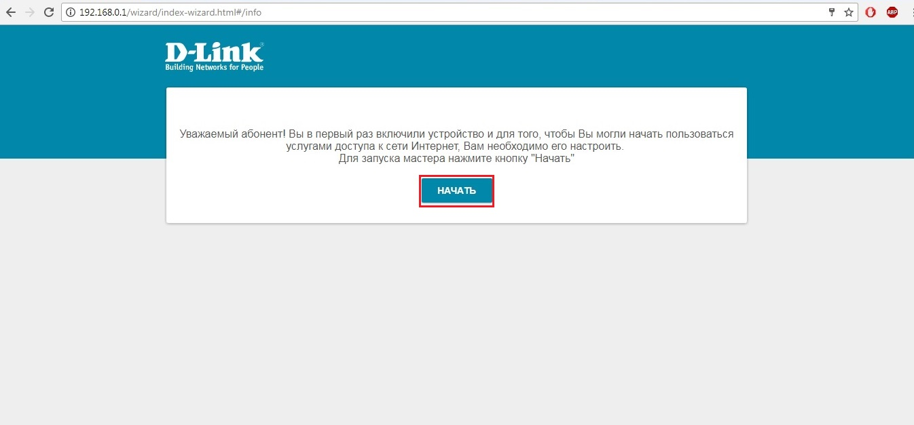
На вопрос о языке, нажимаем кнопку Да
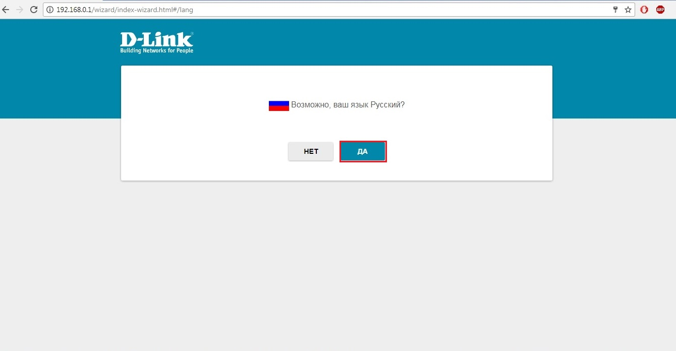

Нажмите кнопку Продолжить.
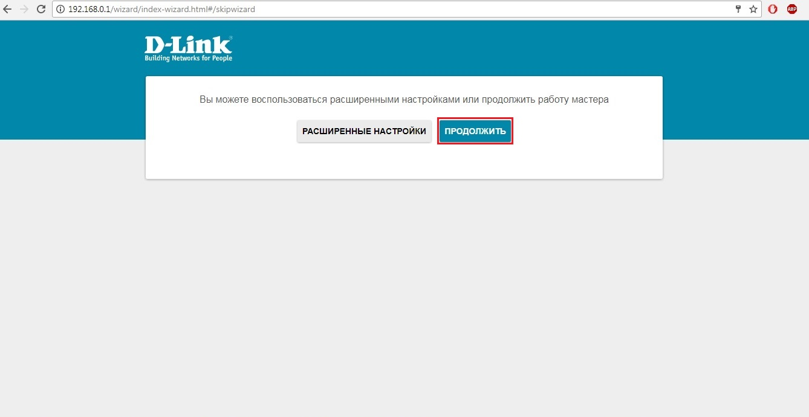
В поле Способ подключения выберите Проводное подключение,
в поле Режим работы выберите Маршрутизатор, затем нажмите кнопку Далее

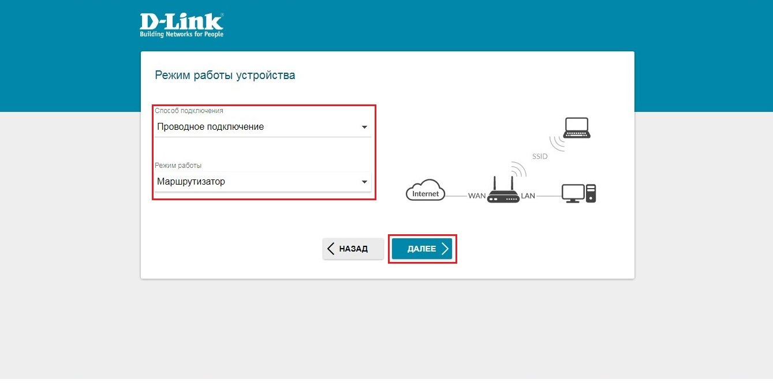
В поле Тип соединения выберите PPPoE,
в поля Имя пользователя и Пароль укажите логин и пароль из договора,
в поле Имя сервиса укажите Inet,
поставьте галочку в поле VLAN и укажите его (номер VLAN уточнить на тех. поддержке), затем нажмите Далее
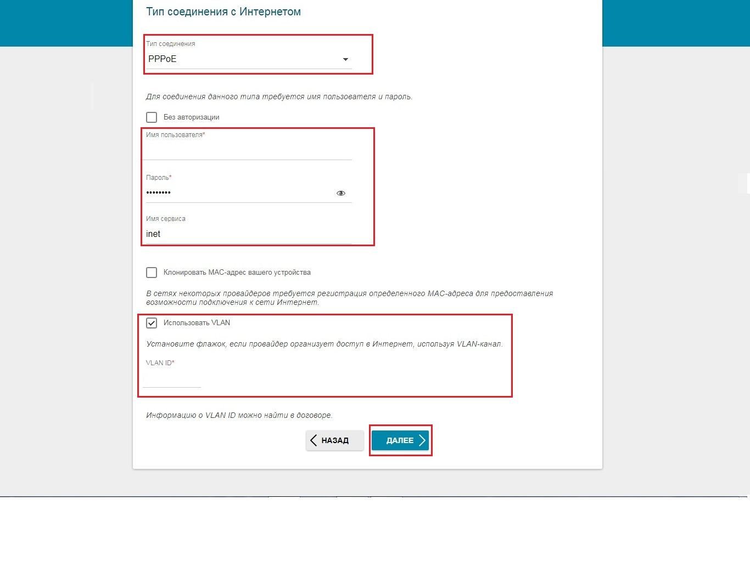
Далее предлагается настроить беспроводную сеть. При необходимости измените название беспроводной сети и пароль от неё, затем нажмите Далее
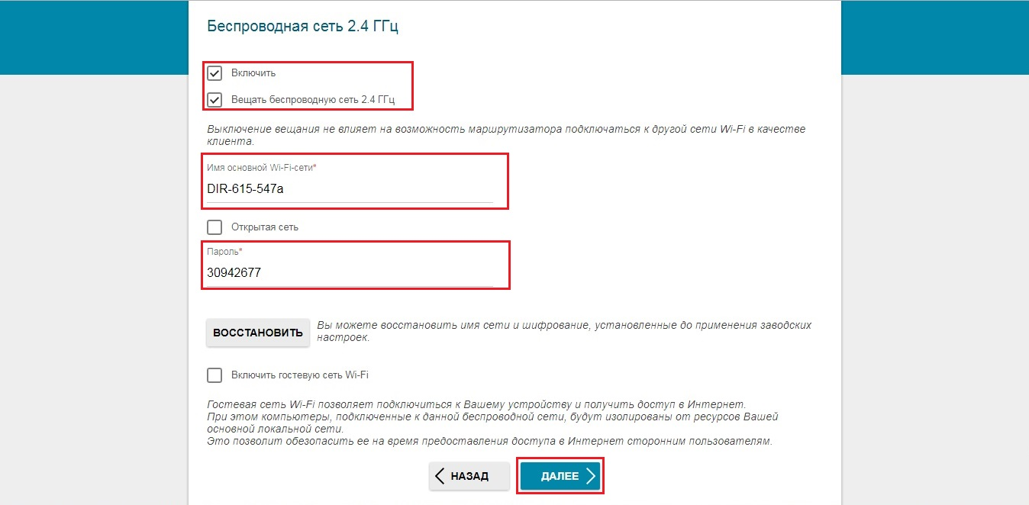
На запрос о наличии IP приставки поставьте галочку, затем в поле VLAN ID укажите 2000, нажмите на порт LAN4, затем на кнопку Далее
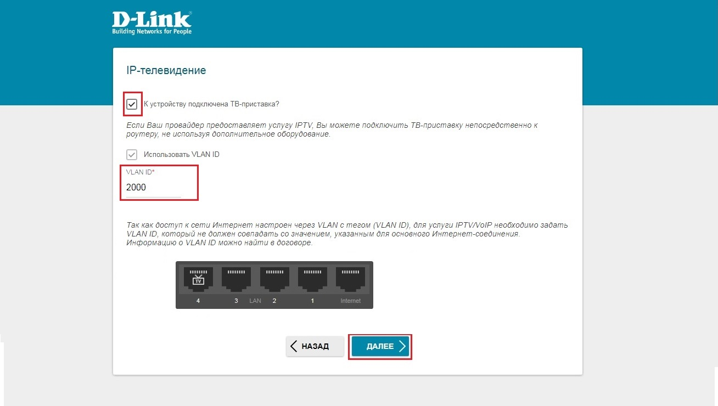
На запрос о наличии IP телефонии нажмите Далее
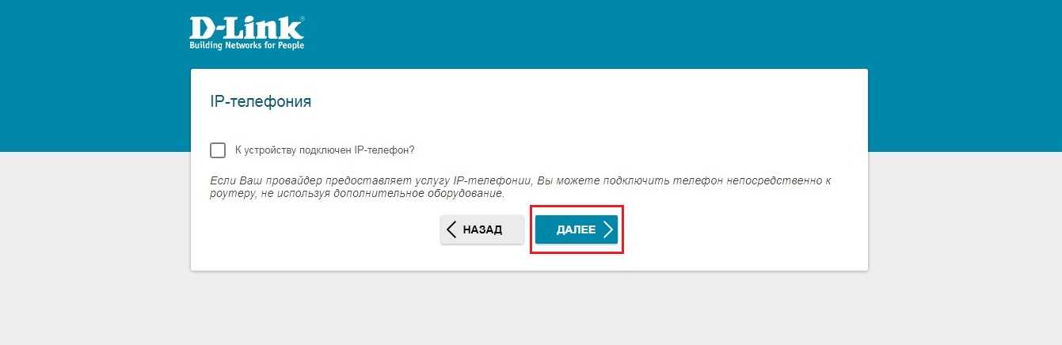
Устройство просит сменить пароль для входа.
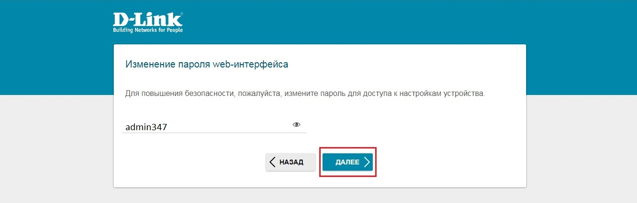
В появившемся окне с итоговой информацией по настройке нажмите Применить.
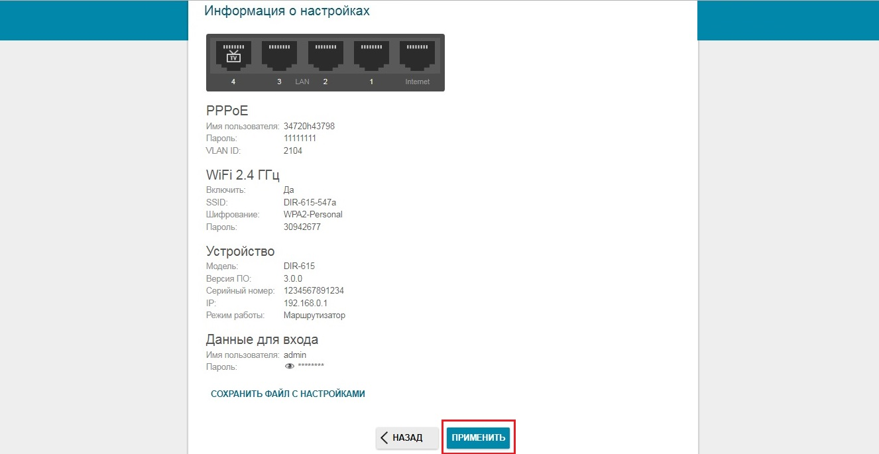
Вновь зайдите в настройки роутера, откройте раздел Дополнительно, подраздел VLAN и удалите соединение iptv.
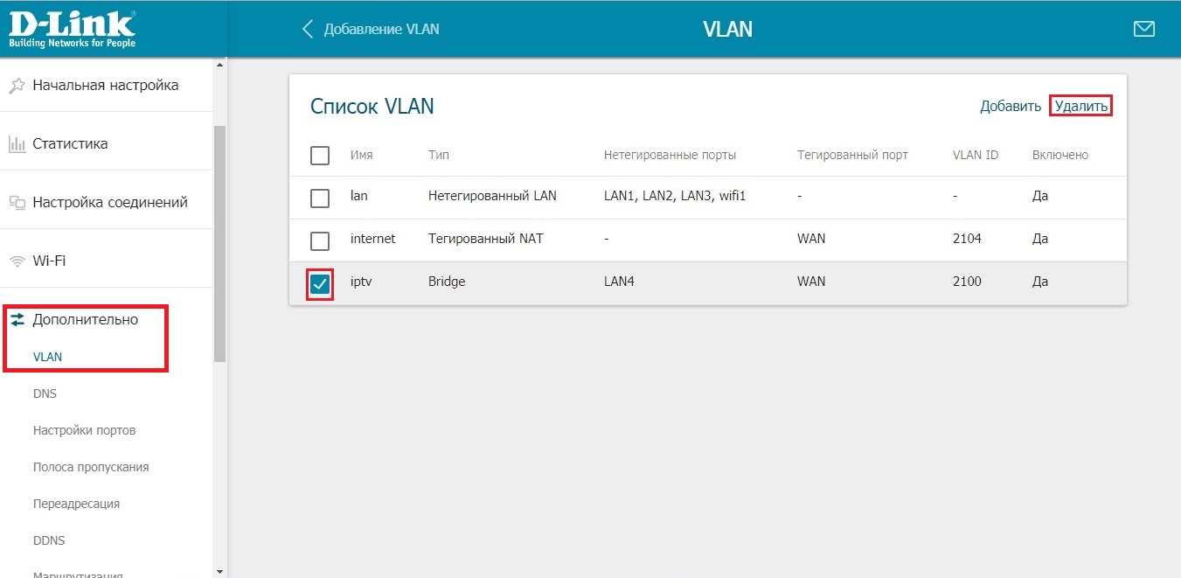
Нажмите Добавить.
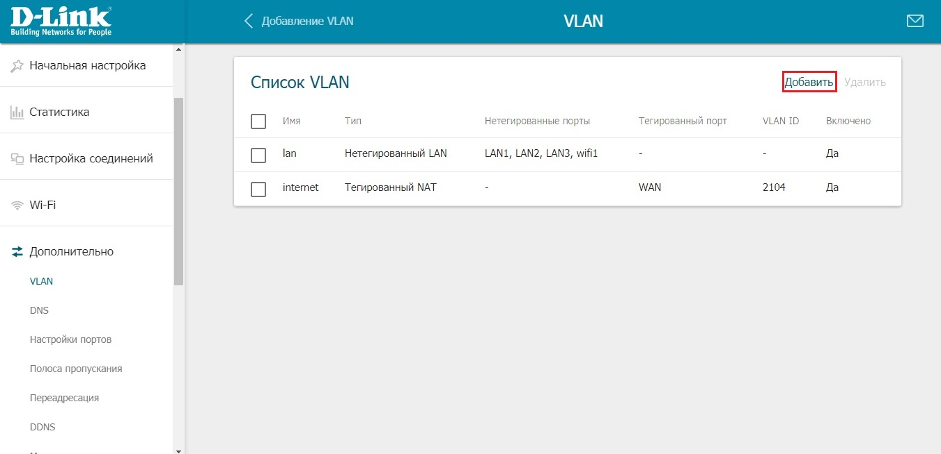
В поле Имя укажите iptv,
в поле Тип выберите Нетегированный NAT,
в поле Нетегированные порты отметьте галочками WAN и LAN4,
затем нажмите Применить

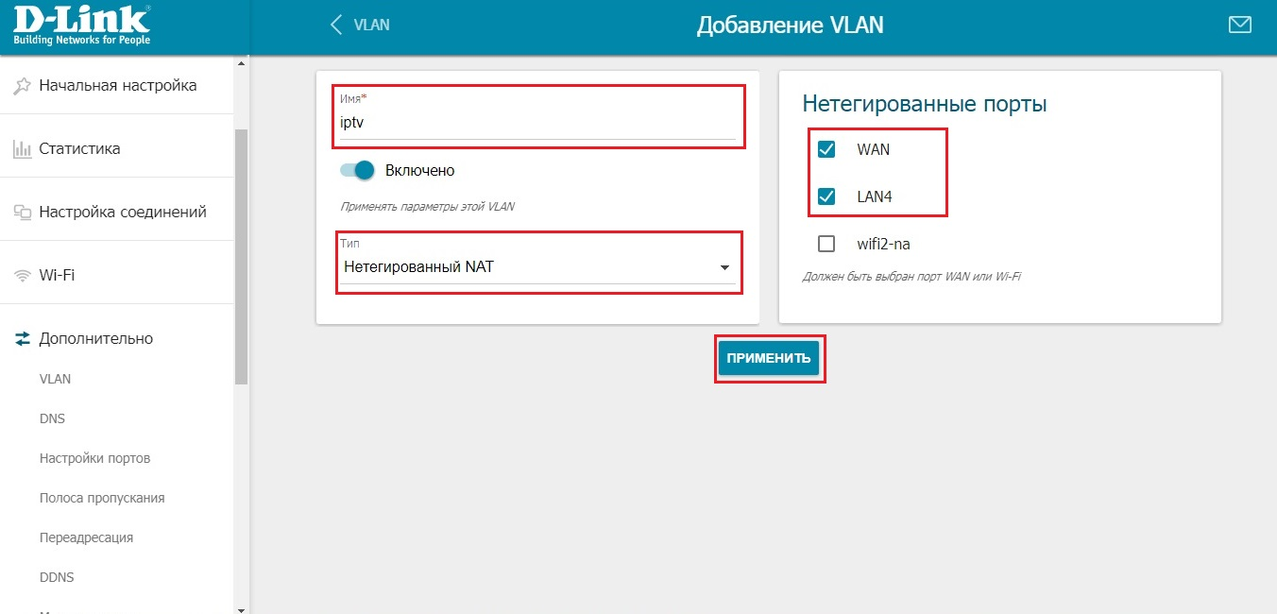

Настройка завершена.

